PODALJŠANO BIVANJE DOMA
Igre na prostem | 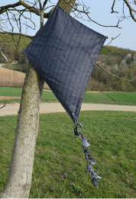  NAREDI ZMAJA IN SE Z NJIM POIGRAJ NA ZRAKU  Postopek izdelave si lahko ogledaš na povezavi: https://ustvarjalneroke.si/diy-zmaj-za-spuscanje-v-vetru/

